na
国都报告系列 2013年1月28日星期一
国都宏观数据点评

日本货币宽松 欧洲前景转好
国都期货研发服务部
分析师：李健
执业编号：F0253574
电话：010-84183026
邮箱：lijian@guodu.cc

地址：北京市东城区东直门南大街3号国华投资大厦10层
国都期货有限公司
网址：www.guodu.cc


日本央行于1月22日如期进一步放松了货币政策，并且未来一段时间内这种货币宽松会得到持续。
通胀目标上调至2%：日本央行将CPI通胀率目标由目前的1%调高至2%。如此前所预期的，日本央行并未给这一目标设定具体的期限，只是宣称要“尽快实现该目标”。日本央行决定维持2013年底101万亿日元的“资产购买计划（APP）”规模不变，而从2014年1月开始每月购买13万亿日元的资产（包括2万亿日本国债和10万亿财政部票据）。这是一个开放式的资产购买措施，没有设定截止期限、“只要日本央行认为合适”就将持续实施下去。
刚刚公布的12月日本核心CPI（剔除食品）继11月同比下跌0.1%后进一步下跌了0.2%，这与日本央行2%的政策目标反差非常大。瑞银日本经济学家认为日本的核心CPI通胀率可由（1）工资增速、（2）反映全球价格走势的美国CPI较好地解释。在对二者做出合理假设的情况下，瑞银预计2013年上半年CPI可能会进一步下跌，下半年才会在工资上涨、基数效应的推动下略微转正。因此，瑞银认为通胀势头仍非常疲弱，日本央行短期内要实现2%的目标十分困难。在这种情况下，市场对于央行进一步放松政策的预期将会持续。
经济数据好转、欧债局势进一步缓和
继欧洲央行行长德拉吉在12月的例会上对欧元区经济形势评估略微转向积极以来，欧元区经济基本面近期继续呈现出积极迹象：1月份欧元区制造业和服务业PMI初值均较上月终值进一步改善；备受关注的德国ZEW预期指数1月份强劲反弹至31.5、IFO指数也升至7个月新高。此外，衡量欧元区内部失衡状况的Target2余额也在缓和；边缘国家主权债收益率延续下行趋势；西班牙国债拍卖需求强劲、成功售出70亿欧元的债券；爱尔兰、葡萄牙启动重返债券市场的进程。除了上述情况，市场最为关注的还是上周五欧洲央行公布的LTRO还款意向。一年前欧元区的银行通过两轮3年期LTRO从欧洲央行那里借入了大额流动性，而从上周起还款窗口已经打开，各银行可向欧洲央行提供还款意向（第一笔交易的正式完成需要等到1月30日）。欧洲央行宣布还款意向高达1370亿欧元，超过市场预期的1000亿欧元。这无疑是一个积极信号，表明欧元区银行信心正在恢复、融资状况正在逐步回归正常。
【本周重要财经事件】
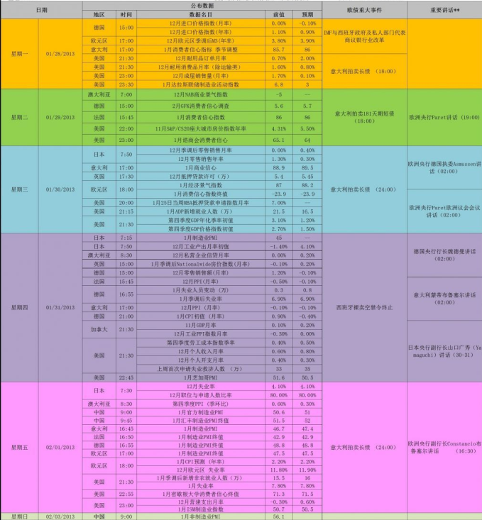

免责声明：
如果您对本报告有任何意见或建议，请致信于国都信箱(yfb@guodu.cc），欢迎您及时告诉我们您对本刊的任何想法！
本刊所有信息均建立在可靠的资料来源基础上。我们力求能为您提供精确的数据，客观的分析和全面的观点。但我们必须声明，对所有信息可能导致的任何损失概不负责。
本报告并不提供量身定制的投资建议。报告的撰写并未虑及读者的具体财务状况及目标。国都期货研究团队建议投资者应独立评估特定的投资和战略，并鼓励投资者征求专业财务顾问的意见。具体的投资或战略是否恰当取决于投资者自身的状况和目标。
版权声明：（c）本报告版权为国都期货有限公司所有。本刊所含文字、数据和图表未经国都期货有限公司书面许可，任何人不得以电子、机械、影印、录音或其他任何形式复制、传播或存储于任何检索系统。不经许可，复制本刊任何内容皆属违反版权法行为，可能将受到法律起诉，并承担与之相关的所有损失赔偿和法律费用。涉及版权的所有问题请垂询：010-64000083。

